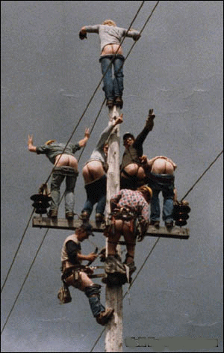
Elektriçistat e Fushë Kosovës!……

